Методика "Времена года"
Эта методика предназначена для детей в возрасте от 3 до 4 лет. Ребенку показывают рисунок и просят, внимательно посмотрев на этот рисунок, сказать, какое время года изображено на каждой части данного рисунка. За отведенное на выполнение этого задания время - 2 мин - ребенок должен будет не только назвать соответствующее время года, но и обосновать свое мнение о нем, т.е. объяснить, почему он так думает, указать те признаки, которые, по его мнению, свидетельствуют о том, что на данной части рисунка показано именно это, а не какое-либо иное время года.
Оценка результатов
10 баллов - за отведенное время ребенок правильно назвал и связал все картинки со временами года, указав на каждой из них не менее двух признаков, свидетельствующих о том, что на картинке изображено именно данное время года (всего не менее 8 признаков по всем картинкам).
8-9 баллов - ребенок правильно назвал и связал с нужными временами года все картинки, указав при этом 5-7 признаков, подтверждающих его мнение, на всех картинках, вместе взятых.
6-7 баллов - ребенок правильно определил на всех картинках времена года, но указал только 3-4 признака, подтверждающих его мнение.
4-5 баллов - ребенок правильно определил время года только на одной-двух картинках из четырех и указал только 1-2 признака в подтверждение своего мнения.
0-3 балла - ребенок не смог правильно определить ни одного времени года и не назвал точно ни одного признака (разное количество баллов, от 0 до 3, ставится в зависимости от того, пытался или не пытался ребенок это сделать).
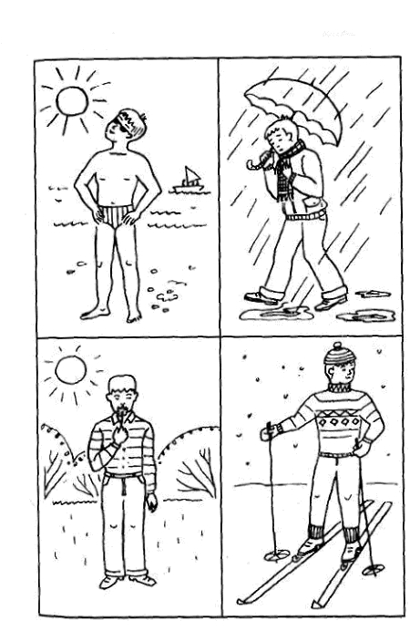
Картинки к методике «Времена года».

Выводы об уровне развития
10 баллов - очень высокий.
8-9 баллов - высокий.
6-7 баллов - средний.
4-5 баллов - низкий.
0-3 балла - очень низкий.

